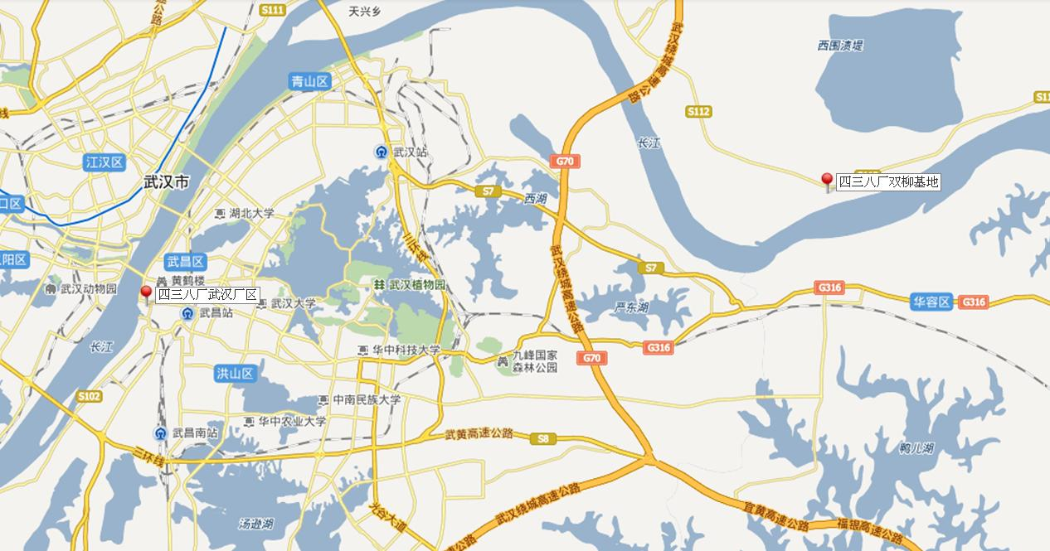
武船重型工程股份有限公司桥梁基地

武船双柳基地

武昌造船厂集团公司

区域位置图

